МИНИСТЕРСТВО ОБРАЗОВАНИЯ РЕСПУБЛИКИ БЕЛАРУСЬ

МИНИСТЕРСТВО НАУКИ И ВЫСШЕГО ОБРАЗОВАНИЯ РОССИЙСКОЙ ФЕДЕРАЦИИ

МЕЖГОСУДАРСТВЕННОЕ ОБРАЗОВАТЕЛЬНОЕ УЧРЕЖДЕНИЕ

ВЫСШЕГО ОБРАЗОВАНИЯ «БЕЛОРУССКО-РОССИЙСКИЙ УНИВЕРСИТЕТ»

Кафедра «ПРОГРАММНОЕ ОБЕСПЕЧЕНИЕ ИНФОРМАЦИОННЫХ ТЕХНОЛОГИЙ»

Лабораторная работа № 3 по дисциплине:

Функции и обработка события

Выполнил: студент группы АСОИ-192

Сейидов А. Р.

Проверила: ст.пр. Выговская Н.В

Могилев 2022

**Цель работы:** Изучение принципов создания функции и обработки событий **Порядок выполнения работы.**

Изучить теоретические сведения.

Выполнить задание к лабораторной работе в соответствии с вариантом.

Оформить отчет.

Проверить примеры из лабораторной работы.

1. <HTML>
2. <HEAD>
3. <title>Обработка значений из формы</title>
4. <script language="JavaScript">
5. function care (a, h)
6. {
7. var s=(a*h)/2;
8. document.write ("Площадь прямоугольного треугольника равна ",s);
9. return s
10. }
11. </script>
12. </HEAD>
13. <BODY>
14. <P>Пример сценария со значениями из формы</P>
15. <FORM name="form1">
16. Основание: <input type="text" size=5 name="st1"><hr>
17. Высота: <input type="text" size=5 name="st2"><hr>
18. <input type="button" value=Вычислить
19. onClick="care(document.form1.st1.value, document.form1.st2.value)"> /*По
20. клику мыши на кнопке в функцию care передаются два параметра -
21. содержимое полей ввода*/
22. </FORM>
23. </BODY>
24. </HTML>

Рис.1 – Код примера №1

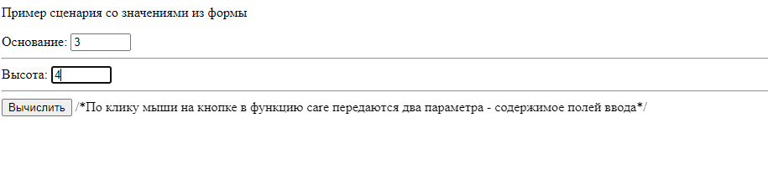

Рис.2 – Результат выполнения примера №1

<HTML>

    <HEAD>

    <title>Обработка события Change - изменение значения элемента</title>

    <script>

    function srec(obj)

    {obj.res.value=obj.num1.value* obj.num1.value}

    </script>

    </HEAD>

    <BODY>

    <P>Вычисление площади квадрата</P>

    <FORM name="form1">

    Сторона: <input type="text" size=7 name="num1"

    onChange="srec(form1)">

    <hr>

    Площадь: <input type="text" size=7 name="res"><hr>

    <input type="reset" value=Обновить>

    </FORM>

    </BODY>

Рис.3 – Код примера №2

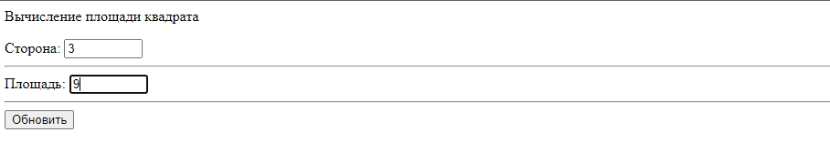

Рис.4 – Результат выполнения примера №2

2. На плоскости заданы координаты трех точек. Напишите сценарий, который вычисляет площадь треугольника (использовать событие Focus).

<HTML>

    <HEAD>

    <title>Обработка значений из формы</title>

    <script>

        function scr(obj){

            obj.res.value = 1/2 * Math.abs((obj.a2.value - obj.a1.value)*(obj.b3.value - obj.b1.value) - (obj.a3.value - obj.a1.value) * (obj.b2.value - obj.b1.value))

        }

    </script>

    </HEAD>

    <BODY>

    <P>Запишите координаты</P>

    <FORM name="form1">

    a1: <input type="text" size=5 name="a1">

    b1: <input type="text" size=5 name="b1"><hr>

    a2: <input type="text" size=5 name="a2">

    b2: <input type="text" size=5 name="b2"><hr>

    a3: <input type="text" size=5 name="a3">

    b3: <input type="text" size=5 name="b3"><hr>

    Вычислить: <input type="text" name="res"

    onfocus="scr(form1)" >

    </FORM>

    </BODY>

    </HTML>

Рис.5 – код задания №2

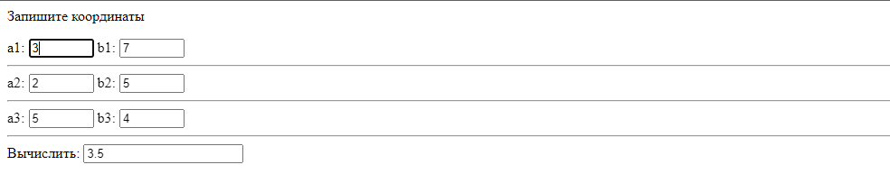

Рис.6 – Результат выполнения задания №2

3. Напишите сценарий, который для точки, заданной координатами на плоскости, определяет расстояние до начала координат (использовать событие Select).

<HTML>

    <HEAD>

    <title>Обработка значений из формы</title>

    <script>

        function scr(obj){

            obj.res.value = (obj.a1.value**2 + obj.b1.value**2)**(1/2)

        }

    </script>

    </HEAD>

    <BODY>

    <P>Запишите координаты</P>

    <FORM name="form1">

    a1: <select name="a1" size="1">

        <option value="1" selected="selected">1</option>

        <option value="2" selected="selected">2</option>

        <option value="3" selected="selected">3</option>

        <option value="4" selected="selected">4</option>

        <option value="5" selected="selected">5</option>

        </select>

    b1: <select name="b1" size="1">

        <option value="1" selected="selected">1</option>

        <option value="2" selected="selected">2</option>

        <option value="3" selected="selected">3</option>

        <option value="4" selected="selected">4</option>

        <option value="5" selected="selected">5</option>

        </select> <hr>

    Вычислить: <input type="text" name="res"

    onfocus="scr(form1)" >

    </FORM>

    </BODY>

    </HTML>

Рис.7 – Код задания №3

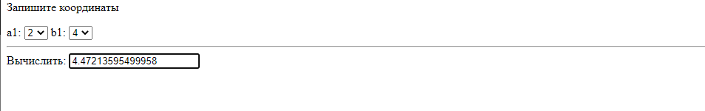

4. Напишите сценарий, который обменивает местами значения двух введенных переменных (использовать событие Blur)

<HTML>

    <HEAD>

    <title>Обработка значений из формы</title>

    <script>

        function scr(obj){

            var a = obj.a1.value;

            obj.a1.value = obj.b1.value;

            obj.b1.value = a;

        }

    </script>

    </HEAD>

    <BODY>

    <P>Введите переменные</P>

    <FORM name="form1">

    a1: <input type="text" size=5 name="a1">

    b1: <input type="text" size=5 name="b1" onblur="scr(form1)">

    </FORM>

    </BODY>

    </HTML>

Рис.9 – Код задания №4

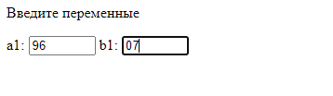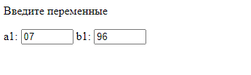

Рис.10 – Результат выполнения задания №4